Die stabile Beinachse im Tanz
-Physiotherapie trifft Tanztechnik
Sandra Zenzen, Gaëlle Morello

Stabile Beinachsen dienen im Tanz als Basis für die optimale Ausrichtung des gesamten Körpers, für freie Beweglichkeit und eine anatomisch-gesunde Linie.
Dies gilt für den klassischen Tanz in gleich hohem Maße wie für den modernen und zeitgenössischen Tanz.
Die stabile Beinachse sorgt für ökonomischen Muskeleinsatz bei der Ausführung von Tanzbewegungen, weil die Knochen und Muskeln exakt ausgerichtet sind und die Gelenkflächen optimalen Kontakt zueinander haben.

Auf diese Weise werden Beschwerden und Schmerzen in Fuß-, Knie- und Hüftgelenken vorgebeugt oder gelindert, die durch dauerhafte Fehlbelastung der Gelenke und ihrer anatomisch-funktionellen Achsen entstehen können.

Was bedeutet „Beinachse“?

Im Zusammenhang mit der Beinachse bedeutet der Begriff der „Achse“ eine gedachte Gerade, die mittig durch das Bein verläuft.
Sie geht durch das Hüftgelenk, welches in der Mitte der Leiste liegt, zieht weiter durch die Mitte des Kniegelenkes bis zum 2 Strahl des Fußes.
Diese optischen Anhaltspunkte sollten übereinander ausgerichtet sein um eine größtmögliche Symmetrie herzustellen.

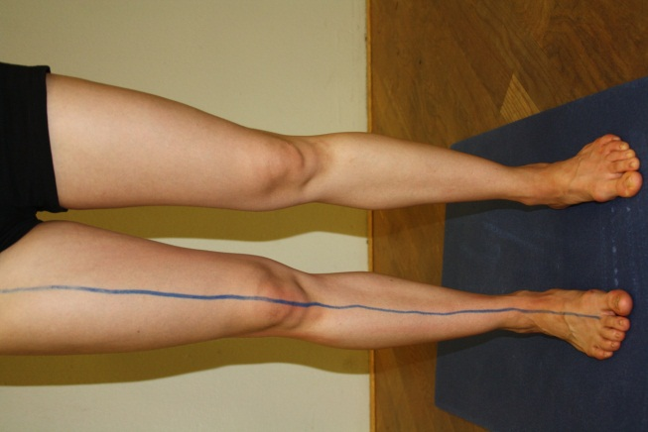Abb.1

Die optimal übereinander ausgerichteten Gelenke sorgen dafür, dass die Bewegungsachsen der Beingelenke ebenfalls zentriert in den Gelenken verlaufen können.
Die Bewegungsachse ist eine gedachte Linie in einem Gelenk um die sich der bewegte Teil des Gelenkes während einer Bewegung dreht und die auch trotz großer Bewegungsamplituden möglichst im Zentrum des Gelenkes verbleiben soll.
Die optimale Beinachse, die optisch für den Zuschauer eine Gerade bildet, ist jedoch das Resultat einer spiraligen Verschraubung der Beingelenke!

Abb.2

Der Oberschenkel dreht im Hüftgelenk leicht in Außenrotation, der Unterschenkel im Kniegelenk dagegen relativ in Innenrotation. Der Fuß ist in sich spiralig verschraubt: der Rückfuß ist aufgerichtet, während der Vorfuß relatv zum Rückfuß in Pronation steht.
Dieser Mechanismus ist wesentlich stabiler als eine bloße Übereinander-Anordnung der Gelenke. Genauso wie der Schraubverschluß einer Flasche immer stabiler sein wird als ein nur gerader von oben aufgesetzter Verschluß, hat auch das Bein mehr Stabilität durch eine spiralige Verschraubung. In Abb 2 sind die beiden wichtigsten Muskeln dafür zu sehen, der M. sartorius und der M. tibialis anterior.

Wo beginnt und wo endet das Bein?

Das Bein besteht aus folgenden Gelenken: Fußgelenken (Vor-, Mittelfußknochen, Oberes und unteres Sprunggelenk), Kniegelenken (Ober-Unterschenkelgelenk und Oberschenkel-Kniescheibengelenk), Schien-Wadenbeingelenke, Hüftgelenk, Kreuz-Darmbeingelenk, untere Lendenwirbelsäule. Funktionell betrachtet ist das Bein also wesentlich länger als die Länge der unteren Extremität!

Jedes dieser Gelenke besteht immer aus:

1. zwei knöchernen Gelenkpartnern,
2. aus Knorpel, der als Puffer zwischen diesen beiden Gelenkpartnern die eintreffenden Kräfte abfängt und die Reibung der Knochen aufeinander verhindert; im Kniegelenk gibt es im Gegensatz zu den anderen Beingelenken die Menisken
3. aus einer Gelenkkapsel, die mit Schleimhaut ausgekleidet ist und das Gelenk „schmiert“, 4. Bänder, die das Gelenk stabilisieren, Bewegungen limitieren und die Kapsel verstärken
5. Muskulatur, die das Gelenk bewegt.

Warum ist eine stabile Beinachse wichtig?

Je mehr jedes Gelenk in seiner Achse ist, egal ob in Ruhe oder in der Bewegung, desto besser werden die im Tanz auf die Gelenke einwirkenden Druck-, Zug- und Scherkräfte auf alle Strukturen des Gelenkes gleichmäßig verteilt.

Das Hauptziel der Wahrnehmung, des Übens und des Trainierens einer stabilen Beinachse ist also die Gesunderhaltung der Tänzerbeine!
Das Gegenteil der stabilen Beinachse ist die instabile Beinachse! Diese entsteht durch die Instabilität eines Gelenkes des Beines oder durch Fehlhaltung oder –belastung.
Die Folgen eines dauerhaften Trainings mit instabiler Beinachse bedeuten z.B. einseitiger Abrieb des Gelenkknorpels, was eine frühzeitige Arthrose nach sich ziehen kann.
Der Fuß ist durch Instabilität besonders gefährdet für Bandrupturen.
Für das Kniegelenk sind besonders die rotatorischen Instabilitäten gefährlich, es kommt zur Zugbelastung der Menisken im Kniegelenk, besonders des gut befestigten Innenmeniskus, was zu Ein-oder Abrissen führen kann, je nach Länge und Art der Krafteinwirkung auf das instabile Kniegelenk.

Außerdem kann es zu chronischen Schmerzen durch einseitig belastete Muskulatur kommen oder zu Überlastungen des Kapsel-Bandapparates.

Ein Beispiel aus der Praxis verdeutlicht dies:

Abb.3 und 4

Die beiden Fotos zeigen die Beine einer Tanzstudentin im 4. Semester mit Achillodynie seit einem Jahr. Abb. 3 war im Januar 2012, Abb.4 im Mai 2012. Die ihr gestellte Aufgabe war beide Male, parallel ohne optische Kontrolle im Spiegel ins relevé zu gehen.In Abb.3 ist die Beinachse nicht korrekt.
Die Fersen sind zu sehen, Kniescheiben zeigen nach außen, die Hüftaußenrotatoren haben viel Spannung, der Schwerpunkt liegt zu viel auf den äußeren Zehen.
Nach 4 Monaten Physiotherapie mit lokaler Behandlung und Arbeit an der Beinachse in Kombination mit einer ärztlichen lokalen Therapie konnte die Tanzstudentin die Beinachse deutlich besser wahrnehmen und halten (Abb.4) und hatte stetig abnehmende Beschwerden an der Achillessehne, sowie ein höheres relevé.

Jedes einzelne Gelenk des Beines spielt eine wichtige Rolle für die Beinachse. Weicht ein Gelenk aus, werden die anderen Gelenke weiterlaufend gleichfalls in eine andere Position gebracht.
Wenn ein Tänzer z.B. die Fußinnenkanten zu viel belastet, gerät dadurch die komplette Beinachse aus dem Lot:
Weiterlaufend kommt es automatisch zu einer vermehrten X-Stellung im Kniegelenk, wodurch der Kniegelenksspalt außen schmaler wird als innen, was wiederum die inneren Bandstrukturen des Kniegelenkes unter Zugspannung bringt und den äußeren Knorpel vermehrt belastet. Weiterlaufend kann der Hüftkopf nicht mehr zentriert im Gelenk stehen, die Abduktoren stehen unter Zugspannung. Da diese am Becken ansetzen verändert sich die Bewegungsfreiheit des Beckens, dadurch des Iliosacralgelenkes und weiterlaufend der unteren Lendenwirbelsäule.

Die Kette der weiterlaufenden Bewegungen funktioniert in jede Richtung!
Geht die Fehlbelastung oder Fehlstellung von einem anderen der Gelenke des Beines aus,
z.B. vom Hüftgelenk, so setzt sich dies fort und kann ebenfalls zu einer vermehrten Fußinnenkantenbelastung führen.

Jedes Gelenk des Beines beeinflusst durch seine Stellung immer die anderen ebenfalls! Jede Korrektur an einem Gelenk sorgt dafür, daß die Gelenke ober-oder unterhalb dieses Gelenkes auch in eine andere Position kommen!

Die Beckenposition ist ein weiterer wesentlicher Faktor für eine gute Beinachse.
Das neutral stehende Becken ermöglicht der Beinmuskulatur einen ausgeglichenen Spannungszustand und ist die Verbindungsstelle zwischen der Körpermitte und der unteren Extremität.
Ein nach hinten gekipptes Becken führt weiterlaufend zu einer vermehrten Beugestellung im Kniegelenk, welches im Stand nur durch vermehrte Quadriceps-Aktivität in der Streckung gehalten werden kann.
Ein nach vorne gekipptes Becken bringt eine Streckung im Kniegelenk, mit der Gefahr, die Streckung nicht aktiv zu halten, sondern im Kapsel-Band-Apparat zu „hängen“.
Beides findet sich im Tanz häufig: Aufgabe des Tanzpädagogen ist es, herauszufinden, was der Grund hierfür ist.
Gute Anweisungen für eine gut positioniertes Becken sind: „Steißbein leicht einrollen“ oder „Darmbeinstachel und Schambein in einer Linie“ (beim nach vorne gekippten Becken stehen die Darmbeinstachel weiter vorne als das Schambein).

Wie sieht die optimale Beinachse aus?

Da plié und relevé Grundbewegungen im Tanz sind, nehmen wir beispielhaft diese Bewegungen um die Beinachse zu erläutern.
Im pliè sieht die korrekte Beinachse so aus, dass der Hüftkopf bei Beginn der Beugung nach hinten-unten gleitet, das Kniegelenk beugt sich über die Fußachse,
die Kniescheibe ist in einer Linie mit der Fußspitze, keine Anspannung des vorderen Schienbeinmuskels und fester Druck der Füße in den Boden. Die spiralige Verschraubung bleibt bestehen.
Die Anweisung: „Sitzbeinhöcker Richtung Boden, Kniescheiben über die Zehen und Füße drücken in den Boden“ helfen dem Tänzer, eine gute Beinlinie zu finden.
Abb 5

Beim relevé liegt der Schwerpunkt zwischen dem 1. und 2. Mitelfußknochen, die Zehen sind entspannt mit möglichst viel Bodenkontakt, das Becken ist aufgerichtet.
Dies gilt für den parallelen Stand ebenso wie für das en dehors!
Beim en dehors, das aus dem Hüftgelenk heraus stattfinden sollte, sieht die Beinlinie gleichermaßen wie in der parallelen Position aus.
Weicht die Beinachse im en dehors von der oben beschriebenen ab, ist dies ein Zeichen dafür, dass die Auswärtsdrehung im Hüftgelenk nicht gehalten werden kann.
Wenn der 2. Strahl des Fußes im en dehors nicht mit der Kniescheibenmitte in einer Linie steht und diese nicht mit der Hüftgelenksmitte, findet die Auswärtsdrehung über eine Rotation im Kniegelenk und über eine vermehrte Fußinnenbelastung statt.
Besonders die forcierte und passive Rotation im Kniegelenk belasten Innenmeniskus und Innenband in hohem Maße.

Wodurch bleibt die Beinachse auch während der Bewegung stabil?

Der Tanz lebt durch Bewegung und die Beinachse bewegt sich mit dem Tänzer durch den Raum und muss immer wieder neu gefunden werden.
Was aber sorgt dafür, dass ein Tänzer die stabile, sichere Achse jederzeit während der Bewegung, in der Dynamik bei Schritten, Sprüngen, Drehungen und Positionswechseln halten bzw. wiederfinden kann?

Sehr wesentlich dafür ist eine gut ausgebildete Propriozeption.
Die Propriozeptoren, also die Reizempfänger, liegen in Muskeln, Sehnen, Bändern und in der Gelenkkapsel.
Diese registrieren Bewegungen, Lage-und Stellungsveränderungen in jedem Gelenk und senden dies an das Gehirn. Dies wiederum aktiviert die Muskulatur, die nötig ist, um den Körper bzw. die Gelenke zu halten und zu bewegen.
Auch ganz kleine Gelenke, wie z. B das Kleinzehenendgelenk besitzt Propriozeptoren und ein gesunder Mensch kann mit geschlossenen Augen spüren, ob der Zeh gebeugt oder gestreckt ist.
Diese Fähigkeit erst ermöglicht die Haltungs-und Bewegungssteuerung.
Je ausgeprägter die Propriozeption ist, desto schneller, effektiver und ökonomischer wird das Maß an Muskelaktivität bereitgestellt, was für die Zentrierung des Gelenkes während der Bewegung notwendig ist.
Aus diesem Grund ist das Training der Propriozeption ein sehr wesentlicher Bestandteil des Beinachsentrainings.
Außerdem das Üben der Koordination inter-und intramuskulär, also der „Teamarbeit“ der Muskeln untereinander und der Arbeit der motorischen Einheiten innerhalb eines Muskels.
Eine weitere Rolle spielt die Kraftausdauer. Wenn sie fehlt, ist es nicht möglich, die Beinachse auch über einen längeren Zeitraum, z.B. einen Probentag oder eine Aufführung zuverlässig stabil zu halten.
Weiterhin spielt das Wiederholen, Üben und „Einschleifen“ bzw. Automatisieren eine Rolle, sowie das Wissen und die Information darüber.

In unserer Arbeit wollen wir tanzrelevante Anatomie erleb- und begreifbar machen.
Anatomische Strukturen erspüren wir, zeichnen sie am Menschen ein, und üben tanzspezifische und physiotherapeutische Übungen.

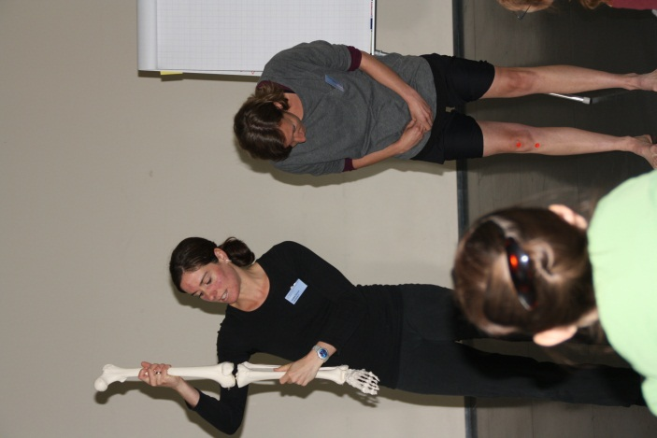Abb.6

Einfache Geräte, wie Trampolin, das Ballkissen, Thera-Band und Ball helfen dabei, die korrekte Beinachse wahrzunehmen, erlebbar zu machen und zu trainieren.
Durch Klebepunkte, die am Bein an knöchern relevanten Punkten für die Beinachse aufgeklebt werden, z.B. auf der Mitte der Kniescheibe, auf der tuberositas tibiae und auf dem 2. Mittelfußknochen kann der Tänzer und der Tanzpädagoge optisch einprägsam kontrollieren, wie sich die Beinachse bei der Landung nach einem Sprung verhält, bei plié, bei relevé oder bei Bewegungs-Folgen mit längeren Standbeinphasen.

Welche Übungen gibt es zum Training der Beinachse?

Wir nennen einige Beispiele:

- Verbesserung der Propriozeption: Üben von tanzspezifischen Bewegungen oder Teilsequenzen von Bewegungen auf labilen Stand-und Bewegungsflächen wie Trampolin. Weich-, oder Ballkissen

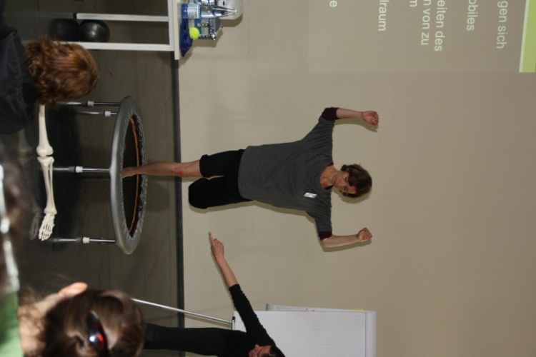Abb.7

- Wahrnehmung und Information(Abb. 9)

-optische Darstellung der relevanten Punkte für Stabilität (Mitte Kniescheibe, Schienbeinhöcker, 2.Mittelfußknochen) zur Kontrolle der Stabilhaltung bei Bewegung

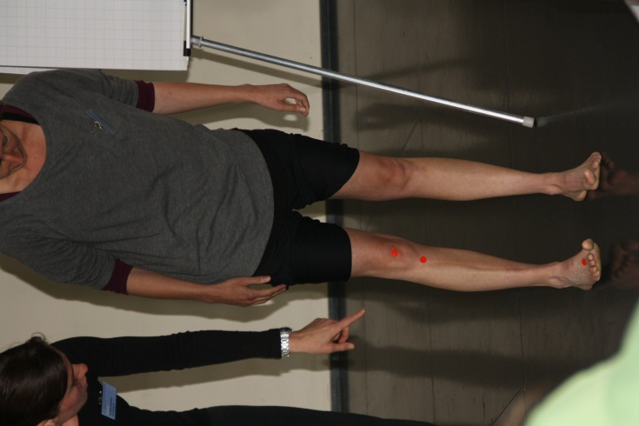Abb.8

-Übung mit in dünne Scheiben geschnittenen Weinkorken(Abb. 9): Diese werden unter die Füße gelegt: an die Außenseite der Ferse, unterhalb des Kleinzehengrundgelenkes und unterhalb des Großzehengrundgelenkes zur Wahrnehmung der Kontaktfläche der Füße zum Boden, Bewusstmachung des Fußgewölbes, Verschraubung des Fußes, weiterlaufende Bewegungen in Knie-und Hüftgelenk und Üben des aktiven Standbeins

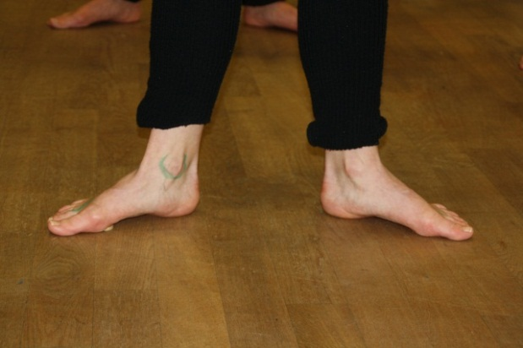Abb9 u. 10.

- Verbesserung der Kraft

Korrektes paralleles plié mit Selbstkontrolle im Spiegel und mit regelmäßig ansteigender Wiederholungszahl

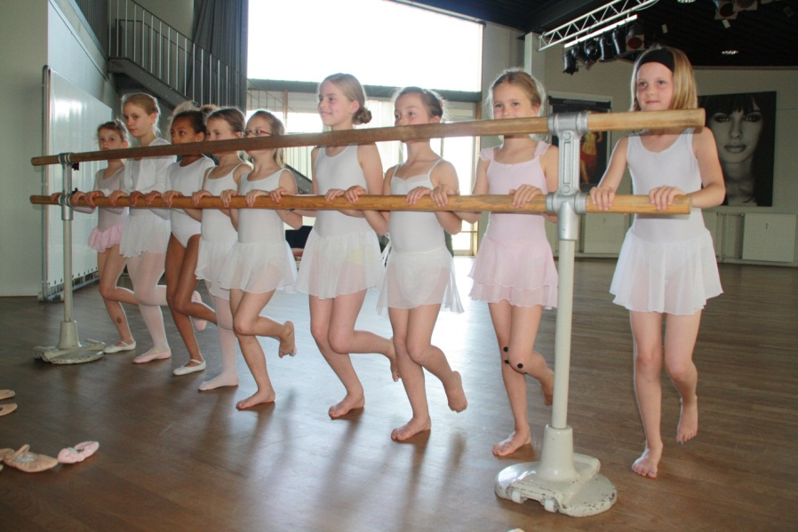Abb.11

Für professionelle Tänzer/innen auch im en dehors

35 Amateurtänzer haben wir geprüft, wie viele Wiederholungen im parallelen plié möglich sind mit korrekter Beinachse. Als Anhaltspunkte nahmen wir die Mitte der Kniescheibe und den Schienbeinhöcker. Diese mussten übereinander ausgerichtet bleiben.
Wir übten 6 Wochen lang im Training die oben beschriebene Übung und testeten danach erneut. Die meisten schafften deutlich mehr Wiederholungen als zu Beginn.

Die Grundlagen für eine stabile Beinachse gehören bereits in den ersten Ballettunterricht von Kindern. Das Üben und Bewusstmachen lässt sich jederzeit intergieren.
Professionelle Tänzer sollten immer wieder daran arbeiten, ob im Aufwärmtraining oder zwischendurch, um Verletzungen vorzubeugen oder schon bestehende Beschwerden zu lindern.

Physiotherapie und Tanztechnik beeinflussen sich dabei gegenseitig und ergänzen sich in ihren Methoden und Techniken, sodass professionelle Tänzer und Tanzpädagogen in gleichem Maße wie Amateurtänzer davon profitieren können.

